Đoạn Code:
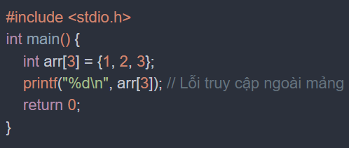
Prompt: “Dưới đây là đoạn code C và thông báo lỗi khi chạy: Segmentation fault (core dumped). Hãy phân tích nguyên nhân lỗi từ stack trace, giải thích bằng ngôn ngữ đơn giản và đưa ra bản sửa code giúp mình”
Code đã sửa:
#include <stdio.h>
int main(){
int arr[3] = {1, 2, 3};
for (int i = 0 ; i < 2 ;i ++){
printf(“ %d ”, arr[i]);
}
return 0;
}
Nhận xét
Lỗi Segmentation fault xảy ra do truy cập mảng ngoài phạm vi
Prompt yêu cầu “giải thích nguyên nhân + sửa lỗi” giúp:
- Hiểu rõ bản chất lỗi bộ nhớ
- Biết cách phòng tránh lỗi tương tự
Nếu chỉ yêu cầu “sửa lỗi”, AI thường chỉ đưa code sửa mà không giúp hiểu sâu vấn đề

